Началась вакцинация подростков от 12 лет и старше.

Что нужно об этом знать.

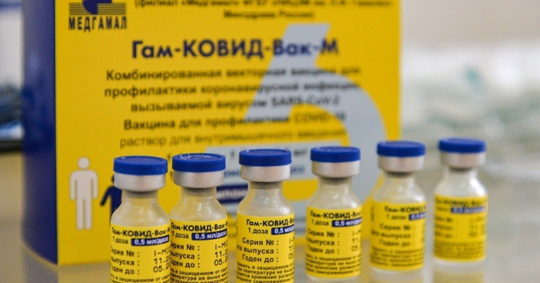 Нынешняя пятая волна коронавируса, вызванная штаммом "омикрон", заметно помолодела - дети сейчас заражаются чаще.Пока заболевают преимущественно школьники - от семи до 17 лет, при этом в девяти случаях из 10 заболевание протекает по типу банальной ОРВИ. "И, к счастью, только у 0,07% детей, которые лечатся в стационаре, диагностируют вирусное поражение легких, это намного реже, чем раньше".

При этом количество госпитализаций растет, поскольку идет взрывной рост числа инфицированных. К тому же многие родители паникуют и порой детей отправляют в больницу даже с легкими формами заболевания.

При этом, как предупреждают врачи, осторожность надо проявлять, если у ребенка есть хронические заболевания: у таких детей инфекция, вызванная "омикроном", также может протекать тяжелее, чем обычно.

**Вызывает ли "омикрон" осложнения? Что можно сказать об угрозе мультивоспалительного синдрома у переболевших детей?**

Никаких принципиально новых или сверхъестественных осложнений при "омикроне" не наблюдается. Анализ заболеваемости среди детей показал, что возможны те же клинические проявления, что возникают и в связи с ОРВИ, - это могут быть судороги на фоне лихорадки, диарея, симптомы бронхо-обструктивного синдрома. Но дети хорошо отзываются на терапию и быстро идут на поправку".

**Как правильно вести себя, если есть подозрение, что ребенок нездоров?**

Конечно, лучше всего - оставить ребенка дома и понаблюдать. Во всех школах должны соблюдаться меры профилактики: это утренний фильтр, который позволяет выявить ребят, которые могут представлять опасность для других. "При температуре выше 37 - обязательно отправлять школьника домой. Если в классе у кого-то обнаружен COVID - класс изолируется на 7 дней, дети отправляются на домашнее обучение. Это необходимо, чтобы школа не стала очагом распространения инфекции".

*На карантине даже здоровые дети не должны посещать секции и кружки*

Важно, чтобы даже здоровые дети, отправленные на домашнее обучение по контакту с заболевшим, соблюдали карантин и не посещали кружки и секции.

**Мы видим, что идет взрывной рост заболеваемости у детей. Можно ли временно оставить ребенка дома, если его класс продолжает учиться очно?**

Да, можно. Разрешен смешанный формат обучения - родители сами могут принять решение изолировать ребенка. Кстати, такой формат выбирают около 3% семей, где есть школьники.

**Зачем нужно прививать детей?**

Заболевший ребенок становится источником инфекции - и в семье, и среди других детей. Подростки - одни из самых активных и социально мобильных групп населения. Поэтому важно начать вакцинацию 12-17-летних.

Коллективное научное мнение таково, что вакцинация подростков может усилить иммунную прослойку. Если часть населения, в данном случае подростки, будет привита, они сами не будут тяжело болеть и не будут значимыми источниками инфекции. Вирусу будет тяжелее распространяться в популяции и ход вспышек инфекции замедлится, уменьшится вероятность мутаций.

В первую очередь прививки нужно делать детям из групп риска - с хроническими заболеваниями, с избыточным весом.

Прививки проводят строго добровольно, с письменного согласия родителей или самого ребенка, если ему исполнилось 15 лет.

**Где и как привиться**

Можно сделать прививку против COVID-19 ребенку, если:

он гражданин России и ему исполнилось 12 лет, но еще нет 18;

у него нет обострения хронического заболевания, он не болел ОРВИ в течение двух недель до прививки;

ему не делали прививок против других инфекционных заболеваний в последние 30 дней;

Подростков прививают вакциной "Спутник М" ("Гам-Ковид-Вак-М"), разработанной специально для детей 12-17 лет. Это аналог вакцины "Спутник V" со сниженной в пять раз дозировкой.

**Нельзя делать прививку тем, у кого:**

гиперчувствительность к какому-либо компоненту вакцины;

тяжёлые аллергические реакции в анамнезе;

обострение хронических заболеваний или инфекционные и неинфекционные заболевания в острой фазе;

**Как записаться на прививку**

Запись проводится в поликлинике ГБУЗ «Кузнецкая межрайонная детская больница» - по телефону 3-37-01 ежедневно с 8:00 до 19:00.

**Как проводится прививка**

Перед вакцинацией ребенка осматривает врач. Вакцина вводится два раза с интервалом в 21 день. Выработка антител происходит на 42-й день от начала вакцинации.

**Какие документы нужны для вакцинации**

Вакцинация подростков «Спутником М» является **бесплатной и добровольной**.

Если ребенок младше 15 лет, то родители должны подписать согласие на вакцинацию. Дети старше 15 лет подписывают такое согласие самостоятельно.

На вакцинацию с собой необходимо взять свидетельство о рождении или паспорт и СНИЛС для получения сертификата на сайте Госуслуг.

**Рекомендации и побочные эффекты**

Наиболее частыми нежелательными явлениями после прививки создатели «Спутника М» называют температуру, суточную слабость и боль в месте укола. Симптомы могут развиваться в первые-вторые сутки после вакцинации и разрешаются в течение трёх последующих дней, говорится в [инструкции](https://drive.google.com/file/d/107GGilPqrBTcowkpAovFY3ZZIYu_CCZO/view) к препарату.

Директор Центра им. Гамалеи Александр Гинцбург рекомендует подросткам не допускать больших физических нагрузок в первые один-два дня после вакцинации. Пожалеть себя и немного больше дать энергии иммунной системе, больше отдыхать,